Квест «Угадай профессию в быстрорастущих отраслях российской экономики»
Сценарий внеклассного мероприятия квест «Угадай профессию»
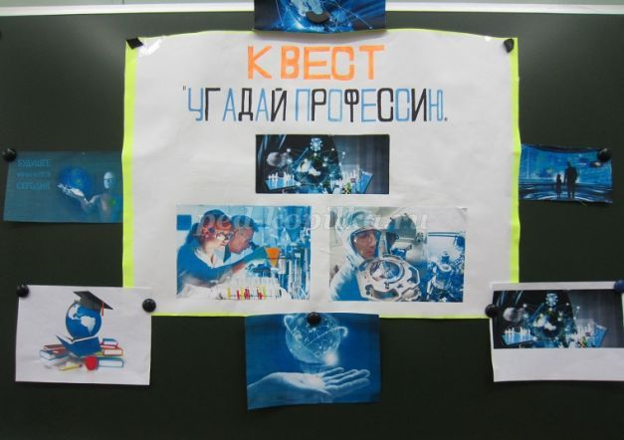
Описание материала: Вашему вниманию предлагаются образовательно-игровые приключения - квест «Угадай профессию», который будет интересен и полезен как ученикам 5 -11 классов, так и учителям. Он знакомит с новыми профессиями в различных быстрорастущих и новых отраслях российской экономики.
Цель: знакомство учащихся с интересными, актуальными профессиями, специалистами в различных быстрорастущих и новых отраслях российской экономики, предоставление информации о них.
Задачи:
- ознакомить с высокотехнологическими секторами экономики;
- ознакомить с актуальными профессиями, специалистами в различных быстрорастущих и новых отраслях российской экономики;
- сориентироваться в многообразии мира профессий;
- использовать Атлас новых профессий в профориентационной практике;
- формировать информационную основу профессий будущего;
- показать престижность и перспективность профессий будущего;
- продолжать подготовку школьников к осознанному выбору профессий;
- развивать речь, мышление, догадку при выполнении заданий;
- расширить кругозор учащихся.
Форма проведения: учебно-познавательная игра. Квест – это поэтапная игра с выполнением заданий, выполняя которые, команды приближаются к финалу.
Форма организации: групповая (подгруппа каждого класса школы). Участники действуют в командах, в последовательности, установленной организаторами.
Возраст и состав участников: учащиеся 10-16 лет, 5-11 класс
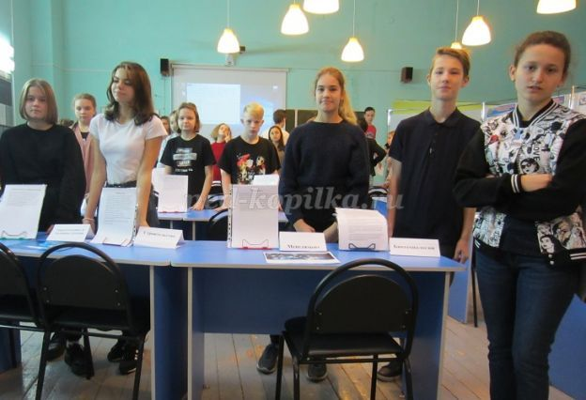
Предварительная подготовка:
- подбор материала;
- определение ведущих из числа лучших учащихся класса;
- знакомство с заданиями, которые будут предложены участникам;
- распределение материала между учащимися;
- подбор заданий;
- выбор творческой группы для подготовки оформления мероприятия, оформление кабинета;
- беседа с учащимися о внешнем виде, дисциплине, активности;
- составление презентации.
Оформление класса: на магнитной доске прикреплены картинки на тему «Профессии»
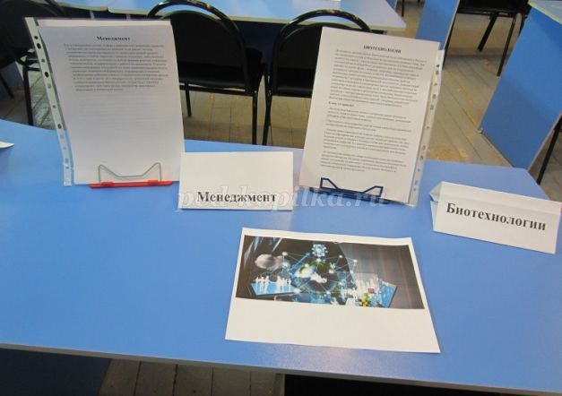
Оснащение: описание отрасли (на подставке) и название отрасли, названия профессий по отраслям, описание профессий по отраслям, компьютер, мультимедийный проектор, презентация «Основные отрасли российской экономики», магнитная доска. При составлении материала использовался «Атлас новых профессий»
Этапы мероприятия:
I. Ознакомительный этап: организационный момент (вступительное слово ведущих).
II. Основной этап: путешествие по станциям-отраслям.
III. Заключительный этап. Рефлексия, подведение итогов.
Ход мероприятия
I этап – Ознакомительный
На экране проецируются лучшие презентации учащихся по теме «Профессии».
1 ведущий: Добрый день! Добро пожаловать в мир профессий будущего.
2 ведущий сообщают, что учащиеся класса должны определить название профессии и описание профессии в различных отраслях, каждый правильный ответ даёт команде один балл. Специалист отрасли сделает отметку о правильно выполненных заданиях на каждом маршрутном листе.
1 ведущий: Мы начинаем путешествие по станциям-отраслям, каждая группа получает маршрутный лист с названиями отраслей и количеством профессий в каждой отрасли, которые нужно определить. Общее количество новых профессий, которые нужно определить, 140. Победителями окажутся те учащиеся, которые назовут правильно профессию и её описание.
1. Медицина: 16 профессий
2. Биотехнологии: 6 профессий
3. Экология: 6 профессий
4. Наземный транспорт: 9 профессий
5. Водный транспорт: 3 профессии
6. Авиация: 7 профессий
7. Космос: 5 профессий
8. ИТ-сектор: 10 профессий
9. Индустрия детских товаров и сервисов: 4 профессии
10. Добыча и переработка полезных ископаемых: 3 профессии
11. Новые материалы и нанотехнологии: 5 профессий
12. Строительство: 6 профессий
13. Робототехника и машиностроение: 8 профессий
14. Энергосети и управление энергопотреблением: 9 профессий
15. Энергогенерация и накопление энергии: 7 профессий
16. Образование: 10 профессий
17. Социальная сфера: 7 профессий
18. Менеджмент: 14 профессий
19. Финансовый сектор: 5 профессий
II. Основной этап: путешествие по станциям-отраслям.
На экран проецируется 2 слайд
1. Медицина. Соотнесите названия 16 профессии с их описанием: 1- , 2- , 3- , 4- , 5- , 6- , 7- , 8- , 9- , 10- , 11- , 12- , 13- , 14- , 15- , 16- .
Названия профессий:
1. Архитектор медоборудования
2. Биоэтик
3. Генетический консультант
4. ИТ-генетик
5. ИТ-медик
6. Клинический биоинформатик
7. Консультант по здоровой старости
8. Менеджер здравоохранения
9. Медицинский маркетолог
10. Молекулярный диетолог
11. Оператор медицинских роботов
12. Проектант жизни медицинских учреждений
13. Сетевой врач
14. Специалист по киберпротезированию
15. Специалист по кристаллографии
16. Эксперт персонифицированной медицины
Описания профессий:
1. Специалист с хорошим знанием ИТ, создает базы физиологических данных и управляет ими, создает программное обеспечение для лечебного и диагностического оборудования.
2. Специалист в области инженерной и компьютерной графики, материаловедения, сопромата, деталей машин, электротехники, обладает пространственным мышлением, понимает анатомию и физиологию человека, разбирается в биосовместимости материалов и приборов, является экспертом в области медицинской и технической безопасности.
3. Специалист по нормативно-правовым и этическим аспектам деятельности медицинских, диагностических и биоинженерных центров, в которых осуществляется трансплантология и генетическое моделирование.
4. Специалист, который проводит первичный и плановый генетический анализ в диагностических центрах, обрабатывает данные с диагностических устройств, дает заключение и рекомендации по дальнейшей схеме лечения (выявление наследственных заболеваний, онкомаркеров и т.д.)
5. Специалист, который в случае нестандартного течения болезни строит модель биохимических процессов болезни, чтобы понять первопричины заболевания (выявляет нарушения на клеточном и субклеточном уровне).
6. Специалист по исследованию рынков в сфере фармакологии, медицинских услуг и медицинского оборудования, разрабатывает маркетинговую политику предприятия или исследовательского центра.
7. Cпециалист по обеспечению коммуникации между исследовательскими, лечебно-диагностическими и профилактическими учреждениями, управляющий программами кооперации и совместными проектами.
8. Cпециалист по разработке индивидуальных схем питания, основанных на данных о молекулярном составе пищи, с учетом результатов генетического анализа человека и особенностей его физиологических процессов.
9. Cпециалист по программированию диагностических, лечебных и хирургических роботов.
10. Специалист, который занимается программированием генома под заданные параметры, в том числе, лечением наследственных заболеваний и других генетических проблем у детей.
11. Специалист, который будет заниматься разработкой и вживлением функциональных искусственных устройств (киберпротезов) и органов, совместимых с живыми тканями. Так называемый «продвинутый нейрохирург».
12. Профессионал с хорошим знанием диагностических и клинических аспектов использования кристаллов в медицине (диагностика опухолей, замещение костных тканей, проектирование медицинских инструментов).
13. Профессионал, занимающийся разработкой жизненного цикла медицинского учреждения и управляющий им – от проектирования до закрытия.
14. Специалист, анализирующий генетическую карту пациента, разрабатывающий индивидуальные программы его сопровождения (диагностика, профилактика, лечение) и предлагающий соответствующие страховые медицинские продукты.
15. Специалист медико-социальной сферы, разрабатывающий оптимальные решения по проблемам стареющего населения, например, образ жизни, питание, физические нагрузки и др.
16. Высококлассный диагност, владеющий информационными и коммуникационными технологиями, способный ставить диагнозы в онлайн-режиме. Ориентирован на диагностику предболезней, профилактику. Именно такие врачи могут быть включены в процесс массовой дистанционной диспансеризации или будут обслуживать центры обработки данных персональных диагностических устройств, порталов здоровья и т. д
Ключ.
1. Медицина: 1- 2, 2- 3, 3- 4, 4- 10, 5- 1, 6- 5, 7- 15, 8- 7, 9- 6, 10- 8, 11- 9, 12- 13, 13- 16, 14- 11, 15- 12, 16- 14.
На экран проецируется 3 слайд
2. Биотехнологии
Соотнесите названия 6 профессии с их описанием: 1- , 2- , 3- , 4- , 5- , 6- .
Названия профессий:
1. Архитектор живых систем
2. Биофармаколог
3. Гмо-агроном
4. Cистемный биотехнолог
5. Сити-фермер
6. Урбанист-эколог
Описания профессий:
1. Специалист по замещению существующих небиотехнологических решений в разных отраслях новыми продуктами отрасли биотехнологий (например, биотопливо вместо дизельного топлива, строительные биоматериалы вместо цемента и бетона и др.).
2. Специалист по планированию, проектированию и созданию технологий замкнутого цикла с участием генетически модифицированных организмов, в том числе микроорганизмов (например, биореакторы, системы производства еды в городских условиях и др.)
3. Проектировщик новых городов на основе экологических биотехнологий; специализируется в областях строительства, энергетики и контроля загрязнения среды.
4. Специалист по проектированию новых биопрепаратов с заданными свойствами или по замене искусственно синтезированных препаратов на биопрепараты.
5. Специалист по использованию генно-модифицированных продуктов в сельском хозяйстве; занимается внедрением биотехнологических достижений и получением продуктов с заданными свойствами.
6. Специалист по обустраиванию и обслуживанию агропромышленных хозяйств (в том числе выращиванию продуктов питания) на крышах и стенах небоскребов крупных городов.
Ключ.
2. Биотехнологии: 1- 2, 2- 4, 3- 5, 4- 1, 5- 6, 6- 3.
На экран проецируется 4 слайд
3. Экология
Соотнесите названия 6 профессии с их описанием: 1- , 2- , 3- , 4- , 5- , 6- .
Названия профессий:
1. Специалист по преодолению системных экологических катастроф
2. Парковый эколог
3. Рециклинг-технолог
4. Экоаудитор
5. Эковожатый
6. Экопроповедник
Описания профессий:
1. Специалист, который производит аудит промышленных предприятий и дает рекомендации по снижению воздействия на окружающую среду за счет модернизации производства, изменения практик и способов работы.
2. Специалист по разработке и внедрению технологий многократного использования материалов, а также разработке технологий безотходного производства.
3. Специалист, который разрабатывает и проводит образовательные и просветительские программы для детей и взрослых по образу жизни, связанному со снижением нагрузки на окружающую среду (неперепотребление, раздельный сбор мусора, экологически осознанный образ жизни и др.), а также программы для производственных предприятий по более экологичным практикам производства.
4. Специалист, который поддерживает инициативные общественные группы, работающие на улучшение экологии, обеспечивает обмен информации между ними, помогает им организовать общественный контроль производств и мониторинг поведения людей на местах (в городах / деревнях).
5. Это профессионал, в задачи которого входит мониторинг и анализ экологического состояния общественных пространств (парков, скверов, площадей, аллей и др.), разработка и внедрение решений по озеленению, заселению территории животными, птицами, насекомыми и др. мер по поддержанию экологического баланса на зеленой территории внутри города.
6. Инженер, работающий с катастрофами, растянутыми во времени, которые осознаются людьми постепенно, например, загрязнения вокруг больших промышленных центров, тихоокеанская пластиковая свалка, тающая вечная мерзлота, радиационные свалки и т. д. В его задачи входит разработка и реализация программ по преодолению последствий и недопущению повторений таких катастроф.
Ключ
3. Экология: 1- 6, 2- 5, 3- 2, 4- 1, 5- 4, 6- 3.
На экран проецируется 5 слайд
4. Наземный транспорт
Соотнесите названия 8 профессии с их описанием: 1- , 2- , 3- , 4- , 5- , 6- , 7- , 8- .
Названия профессий:
1. Инженер по безопасности транспортной сети
2. Оператор автоматизированных транспортных систем
3. Оператор кросс-логистики
4. Проектировщик высокоскоростных железных дорог
5. Проектировщик интермодальных транспортных узлов
6. Проектировщик композитных конструкций для транспортных средств
7. Строитель «умных дорог»
8. Техник интермодальных транспортных решений
Описания профессий:
1. Специалист, управляющий обслуживанием беспилотных и роботизированных наземных транспортных систем, конфигурацией компьютерных программ для роботизированных транспортных средств.
2. Специалист по анализу, расчету и мониторингу информационных, экологических и технологических угроз для транспортных сетей.
РЕКЛАМА
3. Профессионал, в компетениции которого входят подбор оптимального способа доставки грузов и перемещения людей различными видами транспорта, контроль и отладка движения потоков через сеть разных видов транспорта, мониторинг проходимости транспортных узлов, перераспределение потоков транспортных сетей.
4. Специалист разрабатывает проекты интермодальных транспортных узлов (системы пересадки с одного вида транспорта на другой), рассчитывает их пропускную способность (для грузов и пассажиров), износостойкость и оценивает потенциал их развития.
5. Специалист, который решает задачу обслуживания технологически неравномерной транспортной структуры, интермодальных грузовых и транспортных узлов, инфраструктуры и вокзальных помещений.
6. Это специалист, который выбирает и устанавливает дорожное адаптивное покрытие, разметку и дорожные знаки с радиочастотной идентификацией, системы наблюдения и датчики для контроля состояния дороги.
7. Это специалист, который разрабатывает конструкции (каркасы, обшивка, детали) из композитных материалов с заданным весом, уровнем прочности, износостойкостью и др.
8. Специалист, занимающийся проектированием путей, транспортных развязок и станций для высокоскоростных железных дорог с учетом особенностей территорий и климатических условий. В России будет эта профессиональная специализация будет в ближайшие годы актуальна в связи с началом строительства новых высокоскоростных дорог в Европейской части страны.
Ключ
4. Наземный транспорт: 1- 2, 2- 1, 3- 3, 4- 8, 5- 4, 6- 7, 7- 6, 8- 5.
На экран проецируется 6 слайд
5. Водный транспорт. Соотнесите названия 3 профессии с их описанием: 1- , 2- , 3- .
Названия профессий:
1. Портовый эколог
2. Системный инженер морской инфраструктуры
3. Специалист по навигации в условиях Арктики
Описания профессий:
1. Специалист по навигации в условиях Арктики Профессионал, который хорошо понимает особенности ледовой навигации в условиях Крайнего Севера, умеет прокладывать оптимальные маршруты для плавательных средств и принимать быстрые решения об их изменении в нестандартных ситуациях.
2. Специалист, занимающийся мониторингом и контролем показателей экологической безопасности порта, судов, окружающей среды (водной акватории, воздушной среды, прилегающих территорий, популяции растений и животных в акватории и на прилегающих территориях). Он занимается разработкой программ по восстановлению экологии окружающей среды порта и акватории.
3. Профессионал, занимающийся разработкой и внедрением технологий, повышающих устойчивость береговых сооружений и судов к различным типам угроз (природные, техногенные).
Ключ.
5. Водный транспорт: 1- 2, 2- 3, 3- 1.
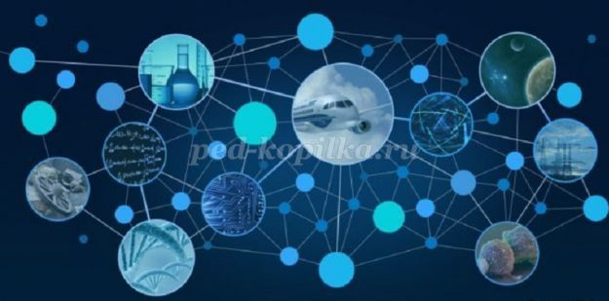
На экран проецируется 7 слайд
6. Авиация.
Соотнесите названия 7 профессии с их описанием: 1- , 2- , 3- , 4- , 5- , 6- , 7- .
Названия профессий:
1. Аналитик эксплуатационных данных
2. Инженер производства малой авиации
3. Проектировщик дирижаблей
4. Проектировщик интерфейсов беспилотной авиации
5. Проектировщик инфраструктуры для воздухоплавания
6. Разработчик интеллектуальных систем управления динамической диспетчеризацией
7. Технолог рециклинга летательных аппаратов
Описания профессий:
1. Специалист по разработке интерфейсов и программных технологических пакетов для управления беспилотными летательными аппаратами, отвечает за программирование и работу систем обеспечения, навигации и безопасности беспилотных летательных аппаратов.
2. Специалист занимается проектированием и моделированием дешевых летательных аппаратов малой гражданской авиации различной сложности.
3. Профессионал, который занимается обработкой данных и подготовкой экспертных заключений на основе мониторинга состояния летательного аппарата и околополетного пространства.
4. Специалист, занимающийся разработкой схем вторичной переработки материалов, сырья, оборудования и каркасных элементов летательных аппаратов.
5. Специалист, который занимается разработкой моделей дирижаблей с учетом задач их использования (грузовые / пассажирские) и условий воздухоплавания.
6. Специалист, который проектирует аэродромы, ангары, станции технического обслуживания и элементы навигационной инфраструктуры для дирижаблей.
7. Профессионал, который занимается разработкой программных решений для управления движением в воздушном пространстве городов и регионов с интенсивным движением (в ситуации бурного развития беспилотной и малой авиации, когда резко возрастает загрузка воздушного пространства и происходит переход к гибкому управлению транспортными потоками).
Ключ.
6. Авиация: 1- 3, 2- 2, 3- 5, 4- 1, 5- 6, 6- 7, 7- 4.
На экран проецируется 8 слайд
7. Космос. Соотнесите названия 5 профессии с их описанием: 1- , 2- , 3- , 4- , 5- .
Названия профессий:
1. Инженер-космодорожник
2. Менеджер космотуризма
3. Космобиолог
4. Космогеолог
5. Проектировщик жизненного цикла космических сооружений
Описания профессий:
1. Специалист по проектированию сооружений в условиях открытого космоса (околоземных станций и станций на Луне и астероидах).
2. Cпециалист, разрабатывающий программы посещения околокосмического пространства, в последствии – орбитальных комплексов и других космических сооружений (в том числе лунных баз).
3. Cпециалист, обслуживающий околоземную транспортную сеть и отвечающий за разработку коридоров транспортных потоков (как рейсы на орбиту, так и трансконтинентальные перелеты по баллистическим траекториям) и синхронизацию запусков/ пусков на Земле (при росте числа запусков, с учетом многократного увеличения количества объектов, находящихся на орбите).
4. Специалист, исследующий поведение разных биологических систем (от вирусов до животного и человека) в условиях космоса (в сооружениях, летательных аппаратах, на планетарных станциях), изучающий физиологию и генные изменения организмов, разрабатывающий устойчивые космические экосистемы для орбитальных станций, лунных баз и длительных перелетов.
5. Специалист, который занимается разведкой и добычей полезных ископаемых на Луне и астероидах.
Ключ.
7. Космос: 1- 3, 2- 2, 3- 4, 4- 5, 5- 1.
На экран проецируется 9 слайд
8. ИТ-сектор. Соотнесите названия 10 профессий с их описанием: 1- , 2- , 3- , 4- , 5- , 6- , 7- , 8- , 9- , 10- .
Названия профессий:
1. Архитектор виртуальности
2. Архитектор информационных систем
3. Дизайнер виртуальных миров
4. Дизайнер интерфейсов
5. ИТ-проповедник
6. Организатор интернет-сообществ
7. Проектировщик нейроинтерфейсов
8. Разработчик моделей Big Data
9. Сетевой юрист
10. Цифровой лингвист
Описание профессий:
1. Квалифицированный специалист по широкому кругу работ с системами обработки данных. В частности, проектирует базы данных, разрабатывает алгоритмы действия, обеспечивает эффективное обращение пользователей к хранилищам данных, контролирует качество хранения данных, логику хранения и извлечения информации и т. д.
2. Специалист, который занимается разработкой и созданием «дружественных», адаптирующихся под человека и безопасных для него интерфейсов оборудования, техники, софта различного уровня. Имеет хорошие компетенции в «юзабилити» (создание интерфейсов, максимально комфортных для пользователя).
3. Специалист по проектированию решений, позволяющих работать, учиться и отдыхать в виртуальной реальности. Разрабатывает софт и оборудование с учетом био- и психопараметров пользователя (в том числе под индивидуальный заказ).
4. Специалист создаёт концептуальные решения для виртуального мира: философия, законы природы и общества, правила социального взаимодействия и экономики, ландшафт, архитектуру, ощущения (в том числе запахи и звуки), живой мир и социальный мир.
5. Специалист, занимающийся формированием нормативноправового взаимодействия в Сети (в том числе в виртуальных мирах), разрабатывающий системы правовой защиты человека и собственности в Интернете (включая виртуальную собственность).
6. Специалист, занимающийся разработкой совместимых с нервной системой человека интерфейсов для управления компьютерами, домашними и промышленными роботами, с учетом психологии и физиологии пользователей.
7. Специалист по организации и модерированию электронных форумов, игровых и образовательных площадок в Сети.
8. Специалист по коммуникации с конечными пользователями ИТ-продуктов, продвижению новых решений в группы, консервативно настроенные по отношению к передовым технологиям, осуществляющий обучение людей новым программам и сервисам для сокращения цифрового разрыва среди населения.
9. Профессионал, разрабатывающий лингвистические системы семантического перевода (перевода с учетом контекста и смысла), обработки текстовой информации (в том числе семантический поиск в Интернете) и новые интерфейсы общения между человеком и компьютером на естественных языках.
10. Cпециалист, который проектирует системы сбора и обработки больших массивов данных, получаемых через Интернет, разрабатывает интерфейсы сборки и сами аналитические модели
Ключ.
8. ИТ-сектор: 1- 3, 2- 1, 3- 4, 4- 2, 5- 8, 6- 7, 7- 6, 8- 10, 9- 5, 10- 9.
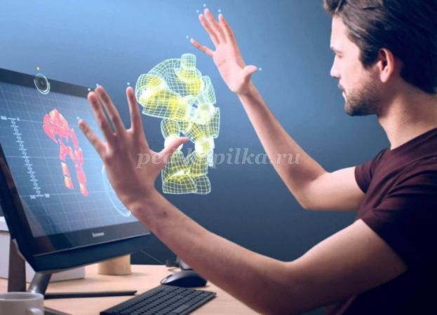
На экран проецируется 10 слайд
9. Индустрия детских товаров и сервисов. Соотнесите названия 4 профессий с их описанием: 1- , 2- , 3- , 4- .
Названия профессий:
1. Архитектор трансмедийных продуктов
2. Специалист по детской психологической безопасности
3. Управленец детским R&D
4. Эксперт по «образу будущего» ребенка
Описание профессий:
1. Специалист, занимающийся проектированием контента (персонажи, истории, конфликты, проблемы, обучающее содержание) и сервисов для нескольких средств массовой коммуникации (телепрограммы, игры и др.) и выстраиванием системы взаимодействия между ними (согласованность образа персонажей и взаимосвязь / дополнительность происходящих с ними историй).
2. Специалист, который организует творческую работу детей по придумыванию новых детских товаров и адаптирует их идеи для производства.
3. Cпециалист по формированию возможного образа будущей жизни ребенка и траектории его развития на основе желаний родителей, способностей и представлений самого ребенка, рекомендующий образовательные программы (творческие, спортивные и др.), развивающие игры, компьютерные программы и др. для реализации этой траектории.
4. Профессионал, который проводит тестирование различных детских товаров и сервисов (игрушки, игры, мультфильмы, одежда, мебель и др.) на предмет угроз устойчивости психики и потенциального вреда развитию ребенка, вносит рекомендации по доработке продукта и способам его использования.
Ключ.
9. Индустрия детских товаров и сервисов: 1- 1, 2- 4, 3- 2, 4- 3.
На экран проецируется 11 слайд
10. Добыча и переработка полезных ископаемых. Соотнесите названия 3 профессий с их описанием: 1- , 2- , 3- .
Названия профессий:
1. Инженер роботизированных систем
2. Системный горный инженер
3. Экоаналитик в добывающих отраслях
Описания профессий:
1. Специалист, работающий с объектами природопользования на полном жизненном цикле (от поисково-разведочных работ до закрытия и рекультивации месторождений) с учетом комплексности этих объектов.
2. Специалист по анализу экологических угроз, защите окружающей среды в процессе добычи, транспортировки и переработки полезных ископаемых и восстановлению территории на завершающих этапах природопользования.
3. Специалист обслуживает автоматизированные системы по мониторингу, разработке, добыче и переработке на месторождениях полезных ископаемых (в том числе удаленных) и управляет ими.
Ключ.
10. Добыча и переработка полезных ископаемых: 1- 3, 2- 1, 3- 2.
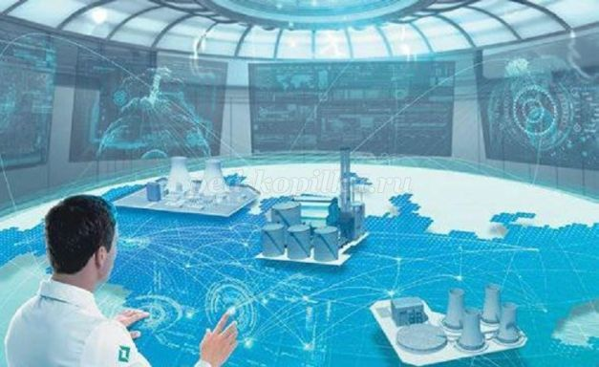
На экран проецируется 12 слайд
11. Новые материалы и нанотехнологии. Соотнесите названия 5 профессий с их описанием: 1- , 2- , 3- , 4- , 5- .
Названия профессий:
1. Глазир
2. Проектировщик нанотехнологических материалов
3. Проектировщик «умной среды»
4. Системный инженер композитных материалов
5. Специалист по безопасности в наноиндустрии
Описания профессий:
1. Специалист отвечает за безопасность работников сферы, конечных пользователей продукта и окружающей среды. Разрабатывает программы, позволяющие быстро отреагировать на возникновение негативных последствий производства/применения нанопродуктов.
2. Специалист по замещению традиционных решений при выборе материалов на композитные в строительстве, машиностроении и робототехнике, медицине и др.
3. Профессионал, занимающийся моделированием свойств, прогнозированием жизненного цикла нанотехнологических материалов с помощью цифровых моделей. Высокопрофессиональный программист с хорошими знаниями по нанофизике и нанохимии.
4. Специалист, который занимается проектированием программно-технологических решений для «умных сред» (пространств, комбинирующих композитные материалы и «интеллектуальные» компоненты типа чипов, способных реагировать на запросы пользователя): формированием заданных свойств, подбором композитного материала, определением условий существования среды, интеграцией среды в общее пространство дома / офиса / промышленного предприятия, выявлением и заданием параметров безопасности, созданием «дружественного» интерфейса и т. д.
5. Специалист по разработке и производству стекольных продуктов на основе стекло-композитных функциональных материалов.
Ключ.
11. Новые материалы и нанотехнологии: 1- 5, 2- 3, 3- 4, 4- 2, 5- 1.
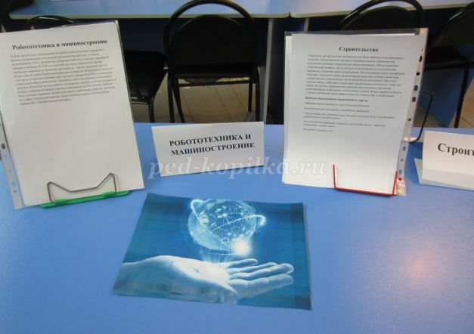
12. Строительство. Соотнесите названия 6 профессий с их описанием: 1- , 2- , 3- , 4- , 5- , 6- .
Названия профессий:
1. Архитектор «энергонулевых» домов
2. Проектировщик инфраструктуры «умного дома»
3. Проектировщик 3-D печати в строительстве
4. Прораб-вотчер
5. Специалист по модернизации строительных технологий
6. Специалист по перестройке/ усилению старых строительных конструкций
Описания профессий:
1. Специалист оценивает степень обветшания конструкций/зданий/сооружений, подбирает новые технологические решения (в том числе с применением новых материалов) по их перестройке и усилению. Профессия оказывается особенно востребованной при перестройке и реконструкции исторических центров городов.
2. Специалист, занимающийся проектированием энергетически автономных домов, полностью обеспечивающих себя необходимой энергией за счет микрогенерации энергии (альтернативные источники энергии, тригенерация и т. д.) и использования энергосберегающих материалов и конструкций.
3. Специалист, хорошо знающий современные технологии в сфере строительства (например, использование конструкций из новых материалов для модернизации существующих зданий и сооружений, применение современных решений по электроснабжению, водоснабжению, водоотведению и кондиционированию офисов, жилых домов и др.), продвигающий их внутри отрасли и внедряющий их в конкретные проекты.
4. Специалист, занимающийся проектированием, установкой и настройкой интеллектуальной системы управления домашним хозяйством (например, бытовая техника, системы безопасности, энергоснабжения, водоснабжения и др).
5. Cпециалист по строительству с применением цифровых проектов сооружений, использующий системы распознавания образов для оценки хода строительства и корректирующий процесс строительства с учетом результатов анализа данных.
6. Проектирует макеты конструкций и подбирает наилучший набор компонентов для их печати, сопровождает процесс печати домов.
Ключ.
12. Строительство: 1- 2, 2- 4, 3- 6, 4- 5, 5- 3, 6- 1.
На экран проецируется 13 слайд
13. Робототехника и машиностроение. Соотнесите названия 8 профессий с их описанием: 1- , 2- , 3- , 4- , 5- , 6- , 7- , 8- .
Названия профессий:
1. Инженер-композитчик
2. Оператор многофункциональных робототехнических комплексов
3. Проектировщик детской робототехники
4. Проектировщик домашних роботов
5. Проектировщик медицинских роботов
6. Проектировщик нейроинтерфейсов по управлению роботами
7. Проектировщик промышленной робототехники
8. Проектировщик-эргономист
Описания профессий:
1. Специалист, занимающийся проектированием роботизированных производственных устройств (для таких операций, как покраска, сварка, упаковка, штамповка), производственных логистических устройств, например, погрузчики, транспортеры, манипуляторы а так же роботизированных комплексов из таких устройств, например, автоматизированные заводы.
2. Специалист, проектирующий роботизированные системы с учетом эргономических требований пользователей, исходя из их физических и психических особенностей.
3. Специалист по управлению и обслуживанию роботизированных систем на сложных и опасных производствах и при работе с труднодоступными или микрообъектами.
4. Специалист, занимающийся подбором композитных материалов для производства деталей, механизмов, соединительных элементов робототехнических устройств с заданными характеристиками, в том числе с использованием 3D-печати.
5. Cпециалист, занимающийся разработкой и программированием домашних роботов (например, робот-сиделка, робот-уборщик, робот-прачка, робот-садовник, робот для выгуливания собак и др.), которые облегчают ведение домашнего хозяйства. Такие роботы интегрированы с другими элементами «умного дома», имеют свободу перемещения и могут выполнять сложную домашнюю работу.
6. Cпециалист по проектированию биосовместимых робототехнических комплексов и киберустройств для медицины и биотехнологической отрасли (например, роботы-хирурги, диагностические роботы, киберпротезы и др.)
7. Специалист, разрабатывающий детские игрушки, игры, гаджеты и различные механизированные товары широкого потребления на основе программируемых роботов с учетом психофизиологических особенностей детей разного возраста.
8. Специалист, проектирующий системы управления промышленными и боевыми роботами через нейроинтерфейсы индивидуальными операторами и распределенными коллективами.
Ключ.
13. Робототехника и машиностроение: 1- 4, 2- 3, 3- 7, 4- 5, 5- 6, 6- 8, 7- 1, 8- 2.
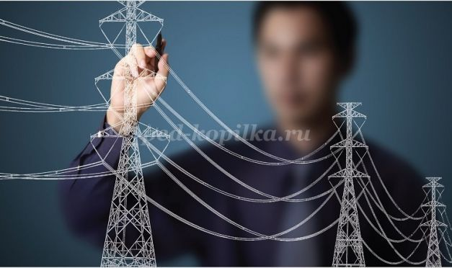
На экран проецируется 14 слайд
14. Энергосети и управление энергопотреблением. Соотнесите названия 7 профессий с их описанием: 1- , 2- , 3- , 4- , 5- , 6- , 7- .
Названия профессий:
1. Защитник прав потребителей электроэнергии
2. Маркетолог энергетических рынков
3. Наладчик/контроллер энергосетей для распределенной энергетики
4. Разработчик систем энергопотребления
5. Системный инженер интеллектуальных энергосетей
6. Энергоаудитор
7. Электрозаправщик
Описания профессий:
1. Специалист с хорошим знанием глобального и российского рынка энергопотребления, занимающийся решением задач энергосбыта. Необходимость такого рода специалистов связана с ростом конкуренции на энергетическом рынке и появлением большого числа частных игроков.
2. Специалист проверяет энергетические сети на соответствие показателям безопасности, эффективности и другим пользовательским требованиям, способен дать квалифицированную консультацию в сфере законодательства по энергосбережению.
3. Специалист, который проверяет частные дома, жилые комплексы, офисы, заводы и другие сооружения на наличие энергопотерь с целью оптимизации энергопотребления, дает рекомендации по замене оборудования и модернизации зданий.
4. Специалист, проектирующий системы энергопотребления в жилых, офисных и производственных помещениях с учетом задач экономичности, безопасности и удобства управления для потребителя.
5. Специалист, занимающийся проектированием и моделированием «умных сетей», микрогенерационных систем, «умных» энергетических сред под ту или иную задачу, а также разработкой технологических и инфраструктурных требований к системам на протяжении всего их жизненного цикла.
6. Специалист, который осуществляет обслуживание инфраструктуры для заправки электромобилей и других транспортных средств (например, грузовых БПЛА).
7. Специалист, обладающий компетенциями в области анализа возможных сбоев системы, прогнозирования оптимальных режимов эксплуатации, обеспечения расчетной безопасности энергосетей и утилизации отходов. Владеет методами неразрушающего контроля, умеет вводить в эксплуатацию «умные сети».
Ключ.
14. Энергосети и управление энергопотреблением: 1- 2, 2- 1, 3- 7, 4- 4, 5- 5, 6- 3, 7- 6.
На экран проецируется 15 слайд
15. Энергогенерация и накопление энергии. Соотнесите названия 7 профессий с их описанием: 1- , 2- , 3- , 4- , 5- , 6- , 7- .
Названия профессий:
1. Дизайнер носимых энергоустройств
2. Менеджер по модернизации систем энергогенерации
3. Метеоэнергетик
4. Проектант систем рекуперации
5. Проектировщик энергонакопителей
6. Разработчик систем микрогенерации
7. Специалист по локальным системам энергоснабжения
Описания профессий:
1. Профессионал управляет модернизацией электростанций: ТЭЦ, ГЭС, АЭС; внедряет современные методы обеспечения безопасности, экологичности и эффективности использования ресурсов.
2. Специалист по разработке и проектированию новых технологических решений, связанных с микрогенерацией энергии под требования пользователя.
3. Специалист, занимающийся оптимизацией режимов эксплуатации генерирующих мощностей с учетом климатических условий. Прогнозирует уровень производства энергии в зависимости от долгосрочных метеопрогнозов. Разработчик систем микрогенерации Специалист по разработке и проектированию новых технологических решений, связанных с микрогенерацией энергии под требования пользователя.
4. Специалист по технологическим решениям для «улавливания» избыточной энергии движущихся средств, в первую очередь при торможении, например автомобильный транспорт, метро, городской электрический транспорт.
5. Занимается разработкой, внедрением и обслуживанием систем малой энергогенерации (ветряная, солнечная, био, атомные микрогенераторы и т. д.).
6. Дизайнер мобильных/ носимых генерирующих систем, который занимается созданием товаров индивидуального пользования (одежда, обувь и т. д.) с функцией микрогенерации энергии.
7. Проектировщик систем накопления энергии: высокоемкостные аккумуляторы, тепловые накопители, маховики и др., позволяющие сберегать энергию для перераспределения в «умных сетях» между пиками и падениями.
Ключ.
15. Энергогенерация и накопление энергии: 1- 6, 2- 1, 3- 3, 4- 4, 5- 7, 6- 2, 7- 5.
На экран проецируется 16 слайд
16. Образование: Соотнесите названия 10 профессий с их описанием: 1- , 2- , 3- , 4- , 5- , 6- , 7- , 8- , 9- , 10- .
Названия профессий:
1. Игромастер
2. Игропедагог
3. Координатор образовательной онлайн-платформ
4. Ментор стартапов
5. Модератор
6. Организатор проектного обучения
7. Разработчик инструментов обучения состояниям сознания
8. Разработчик образовательных траекторий
9. Тренер по майнд-фитнесу
10. Тьютор
Описание профессий:
1. Специалист по организации группового обсуждения проблемы или коллективной творческой работы с целью обеспечить усвоение учащимися нового материала в ходе практической деятельности.
2. Профессионал, создающий «маршрут» обучения новых специалистов из курсов, предлагаемых образовательными учреждениями, в том числе доступных онлайн, а также тренажеров, симуляторов, стажировок и др., на их основе разрабатывающий образовательный трек с учетом психотипа, способностей и целей отдельного человека.
3. Педагог, сопровождающий индивидуальное развитие учащихся в рамках дисциплин, формирующих образовательную программу, прорабатывающий индивидуальные задания, рекомендующий траекторию карьерного развития.
4. Специалист по формированию и организации образовательных программ, в центре которых стоит подготовка и реализация проектов из реального сектора экономики или социальной сферы, а изучение теоретического материала является необходимой поддерживающей деятельностью.
5. Специалист внутри образовательного учреждения или независимого образовательного проекта, который имеет компетенции в онлайн-педагогике и сопровождает подготовку онлайн-курсов по конкретным предметам / дисциплинам, организует и продвигает конкретные курсы или типовые образовательные траектории, модерирует общение преподавателей и студентов в рамках курсов или платформ, задает требования к доработке функционала платформы.
6. Это профессионал с опытом реализации собственных стартаппроектов, курирующий команды новых стартапов. Обучающий их на практике собственных проектов ведению предпринимательской деятельности.
7 Специалист по разработке и организации обучающих игр (деловых, исторических, фантастических и пр.), сопровождению игр с использованием симуляторов
8. Специалист, который создает образовательные программы на основе игровых методик, выступает игровым персонажем. В школах будет замещать традиционного учителя.
9. Специалист, который разрабатывает программы развития индивидуальных когнитивных навыков (например, память, концентрация внимания, скорость чтения, устный счет и др.) с помощью специальных программ и устройств с учетом особенностей психотипа и задач пользователя.
10. Специалист создает программы и оборудование (например, устройства биологической обратной связи) для обучения пользователей продуктивным состояниям сознания (высокая концентрация, расслабление, повышенные творческие способности и др.)
Ключ.
16. Образование: 1- 7, 2- 8, 3- 5, 4- 6, 5- 1, 6- 4, 7- 10, 8- 2, 9- 9, 10- 3.
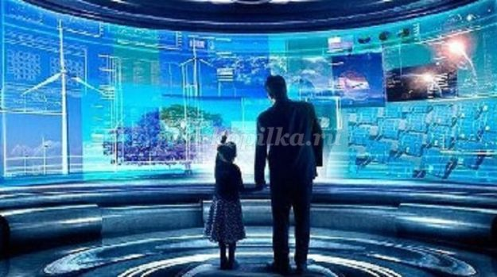
На экран проецируется 17 слайд
17. Социальная сфера: Соотнесите названия 7 профессий с их описанием: 1- , 2- , 3- , 4- , 5- , 6- , 7- .
Названия профессий:
1. Медиатор социальных конфликтов
2. Модератор платформы персональных благотворительных программ
3. Модератор платформы общения с госорганами
4. Специалист по адаптации мигрантов
5. Специалист по краудсорсингу общественных проблем
6. Специалист по организации государственночастных партнерств в социальной сфере
7. Социальный работник по адаптации людей с ограниченными возможностями через Интернет
Описание профессий:
1. Специалист, который управляет краудсорсинговой платформой по сбору информации о проблемах семей, домов, районов, дорог, парков и других общественных пространств, передает запросы в государственные организации или НКО и отслеживает решения по ним.
2. Специалист, который организует онлайн- и оффлайн-диалог между общественными активистами и чиновниками, отвечающими за конкретные сферы (например, образование, ЖКХ, строительство, пенсионное обеспечение и др.), для выработки совместных решений. Этот специалист может работать как внутри государственных структур, так и быть общественным активистом (народным дипломатом). Одной из его специализаций является организация взаимодействия с профессиональными сообществами.
3. Профессионал, который обучает национальному языку и культуре, в том числе через онлайн-платформы.
4. Специалист создает досье личных запросов на помощь (например, дети больные раком или одинокие пенсионеры) и обеспечивает связь между нуждающимися в помощи и благотворителями, которые оказывают помощь в различной форме (деньги, натуральные взносы, совместное времяпровождение и др.)
5 Специалист, который встраивает людей с ограниченными возможностями в нормальную жизнь, а именно обучает навыкам для удаленной работы, помогает им подобрать сферу профессиональной деятельности, организовать рабочий процесс и процесс отдыха (например, подбор онлайн-сообществ, платформ для общения, образовательных курсов и др.)
6. Специалист, помогающий решать ненасильственным путем конфликты, возникающие между социальными группами на имущественной, культурной, национальной, религиозной и др. почве.
7. Этот профессионал помогает передавать государственные функции в социальной сфере, например, уборка помещений и территорий, водо- и теплоснабжение, энергосбережение, переработка твердых бытовых отходов, ремонт зданий и коммуникаций, муниципальный транспорт, детские сады и др., под ответственность социальных предпринимателей, которые организуют эти функции в формате государственно-частного партнерства.
Ключ.
17. Социальная сфера: 1- 6, 2- 4, 3- 2, 4- 3, 5- 1, 6- 7, 7- 5.
На экран проецируется 18 слайд
18. Менеджмент. Соотнесите названия 12 профессии с их описанием: 1- , 2- , 3- , 4- , 5- , 6- , 7- , 8- , 9- , 10- , 11- , 12- .
Названия профессий:
1. Виртуальный адвокат
2. Координатор программ развития сообществ
3. Координатор производств в распределенных сообществах
4. Корпоративный антрополог
5. Менеджер по кросс культурной коммуникации
6. Менеджер портфеля корпоративных венчурных фондов
7. Менеджер по управлению онлайн-продажами
8. Модератор сообществ пользователей
9. Персональный бренд-менеджер
10. Проектировщик индивидуальной финансовой траектории
11. Тайм-брокер
12. Трендвотчер/форсайтер
Описания профессий:
1. Специалист, «продающий» рабочее время специалистов, находящихся в режиме свободной занятости, то есть управляющий чужой занятостью на открытом рынке. Эта специальность на дальнем горизонте пропадает ввиду появления автоматизированных решений.
2. Профессионал, который консолидирует заказ и организует работу независимых команд, работающих внутри отраслевого сообщества, по разработке, производству и сборке продукта под требования клиента. По сути, это директор по производству для сообщества, состоящего из нескольких независимых производителей.
3. Cпециалист, отслеживающий появление новых тенденций в разных отраслях экономики, общественной жизни, политике и культуре, составляющий отчеты о влиянии новых тенденций на клиентские потребности. На дальнем горизонте умение работать с образами будущего станет универсальной компетенцией любых управленцев.
4. Специалист по удаленному юридическому сопровождению через Сеть, в том числе по нормам законодательства той страны, в которой должно вестись дело (вне зависимости от страны, в которой практикует сам юрист).
5. Специалист, который управляет инвестициями компании в стартапы, созданные на основе идей ее сотрудников и направленные на развитие продуктовой линейки компании. Сопровождает развитие этих стартапов от идеи до производства.
6. Это специалист, отвечающий за изучение рынков инновационной продукции компании антропологическими методами (например, включенное наблюдение) и повышающий связанность компании с ее целевой аудиторией.
7. Специалист, который организует и поддерживает диалог между независимыми командами производителей, согласовывая их долгосрочные цели и общий образ будущего, помогая им определить программу совместных инвестиций в производственные мощности и людей. По сути, это директор по стратегии для сообществ, состоящих из нескольких независимых команд.
8. Cпециалист, занимающийся формированием персонального имиджа с использованием социальных сетей и других публичных площадок в соответствии с целями и требованиями заказчика.
9. Специалист, сопровождающий документооборот компании на иностранных языках, контролирующий ключевые смыслы (например, при выборе маркетинговых слоганов), обучающий сотрудников передаче смыслов на иностранных языках, а также особенностям культуры при переговорах с иностранными партнерами. Консультирует руководство компании по ведению бизнеса в других странах.
10. Специалист, который организует онлайн-сообщества пользователей, сопровождает диалог с разработчиками продуктов компании для развития линейки продуктов, поддерживает их лояльность (например, организует конкурсы и т. д.). Это одна из важнейших профессиональных специализаций маркетологов в ближайшем будущем.
11. Специалист, который в оффлайн-компаниях разрабатывает механизмы продвижения товаров через Интернет, организует маркетинговые кампании в Интернете, сопровождает собственные онлайн-магазины компании или работает с партнерами по улучшению сервиса для клиентов (например, скорости доставки).
12. Специалист, рассчитывающий модель личных инвестиций, опираясь на планируемые доходы-расходы, дает рекомендации по планированию семейного и личного бюджета, развитию карьеры и др.
Ключ.
18. Менеджмент: 1- 4, 2- 7, 3- 2, 4- 6, 5- 9, 6- 5, 7- 11, 8- 10, 9- 8, 10- 12, 11- 1, 12- 3.
На экран проецируется 19 слайд
19. Финансовый сектор. Соотнесите названия 5 профессии с их описанием: 1- , 2- , 3- , 4- , 5- .
Названия профессий:
1. Менеджер краудфандинговых и краудинвестинговых платформ
2. Менеджер фонда прямых инвестиций в талантливых людей
3. Мультивалютный переводчик
4. Оценщик интеллектуальной собственности
5. Разработчик персональных пенсионных планов
Описание профессий:
1. Специалист, определяющий стоимость нематериальных активов, таких как идеи, бизнес-модели, изобретения, материальные и социальные технологии и пр.
2. Специалист по разработке модели персональных инвестиций в пенсионные фонды и другие финансовые инструменты в зависимости от уровня доходов, типа профессиональной деятельности, образа жизни и образа ожиданий старости.
3. Специалист по организации систем обмена традиционных, заслуговых и альтернативных валют
4. Специалист, который организует работу краудфандинговых платформ, проводит предварительную оценку проектов для получения краудфандингового финансирования, разбирает конфликты между вкладчиками и держателями проектов
5. Специалист, занимающийся формированием «портфеля» из талантливых специалистов, сопровождает их образовательные и карьерные траектории с точки зрения максимизации их доходов и, соответственно, доходов фонда (по моделям агентов кинозвезд и молодых спортсменов)
Ключ.
19. Финансовый сектор: 1- 4, 2- 5, 3- 3, 4- 1, 5- 2.
На экран проецируется 20 слайд
III. Заключительный этап. Рефлексия, подведение итогов.
Вы закончили путешествие по станциям-отраслям, каждая группа сдаёт маршрутный лист с названиями отраслей и количеством профессий в каждой отрасли, которые нужно определить. Общее количество новых профессий, которые нужно было определить, 140. Победителям вручаются сертификаты.

